# 附件2：

国家电网“网上国网”App充电桩报装

操作手册

1. 扫描下方二维码，下载国家电网”网上国网”App，完成注册/登录



1. 点击首页”更多”，进入功能选择页面

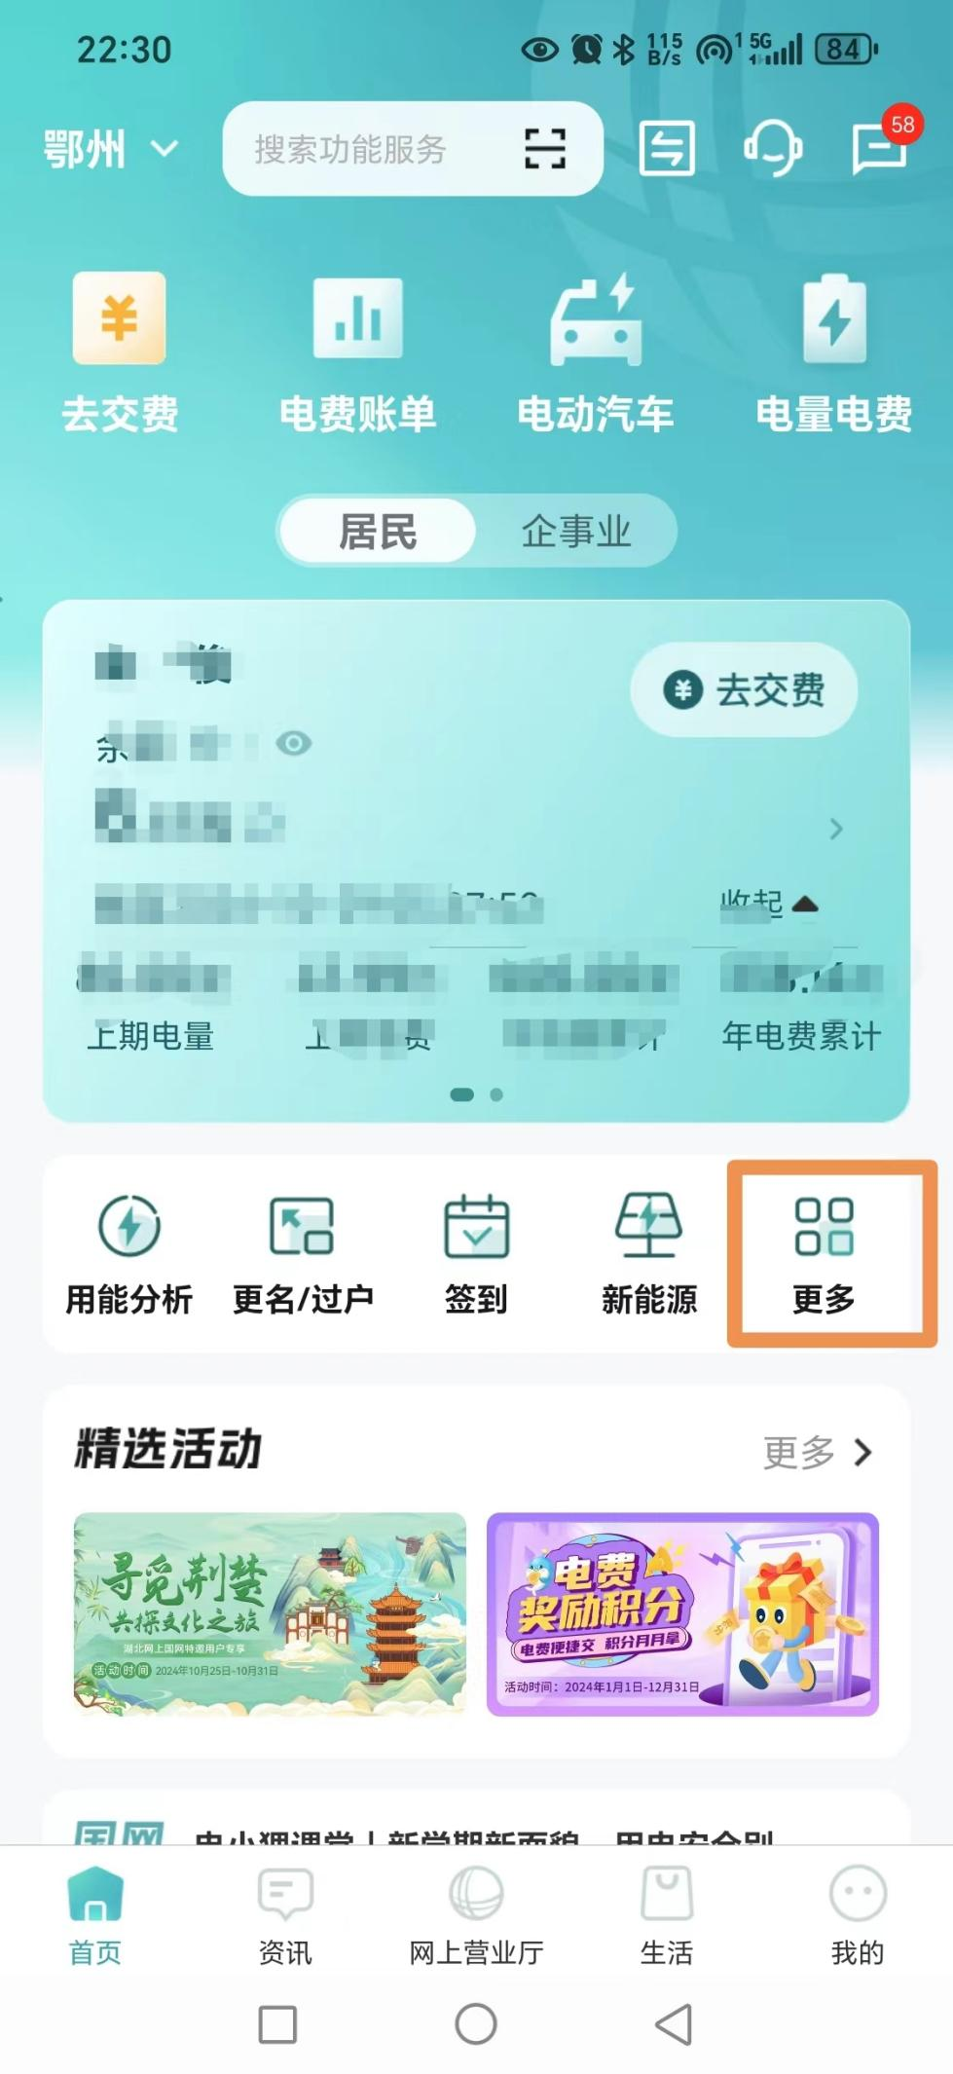

1. 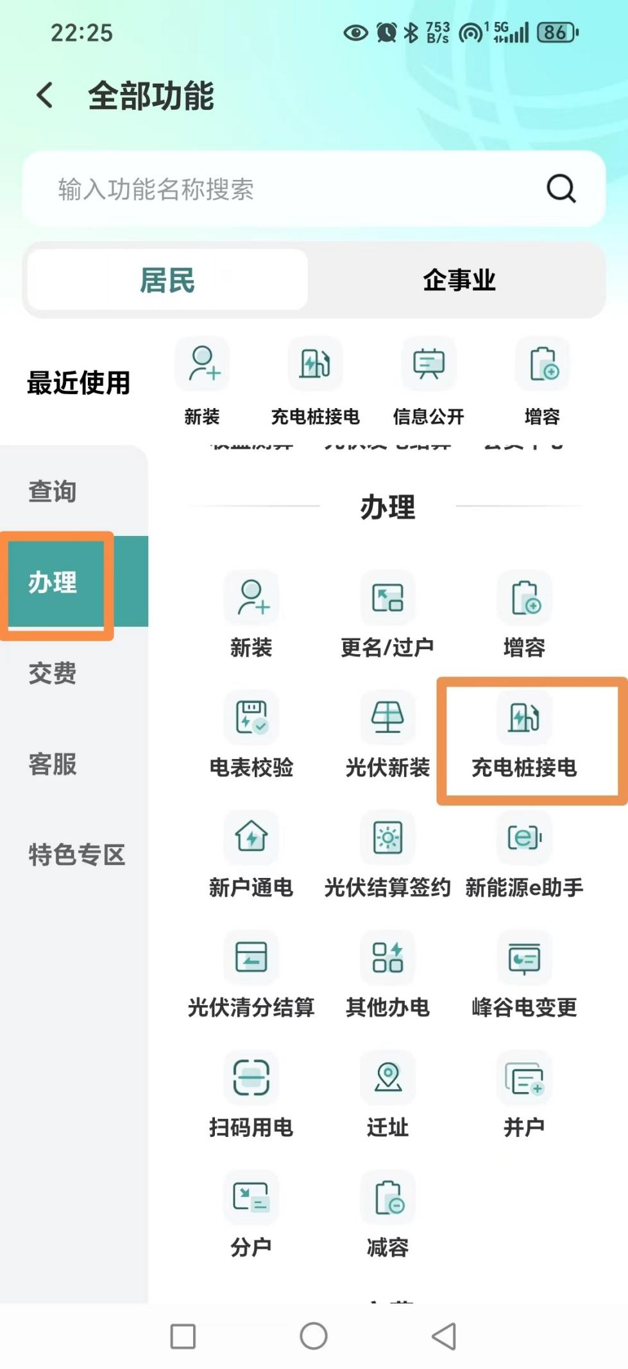找到“办理”功能，点击其中“充电桩接电”模块，进入充电桩报装页面
2. 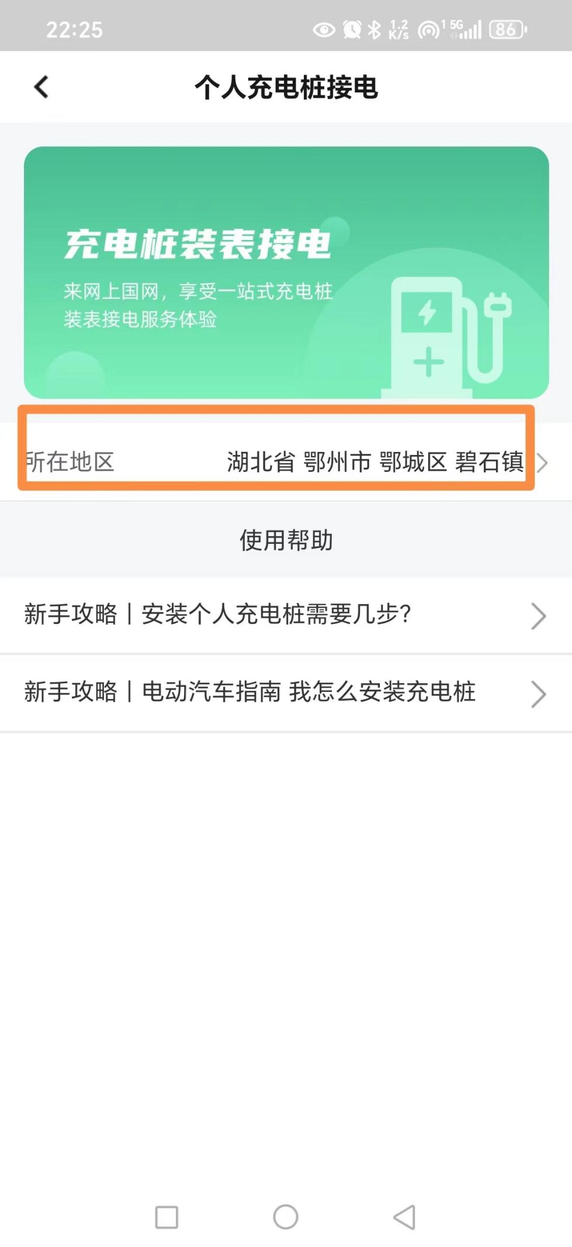在业务申请界面选择用电地址，之后自动跳转至业务申请界面
3. 点击下方“开始办理”按钮，填写详细用电地址、是否开通峰谷电、申请容量等信息后，勾选阅读并同意《个人充换电设施用电业务办理须知》，阅读后点击手机返回键，再点击”下一步”按钮，进入申请信息填写页面

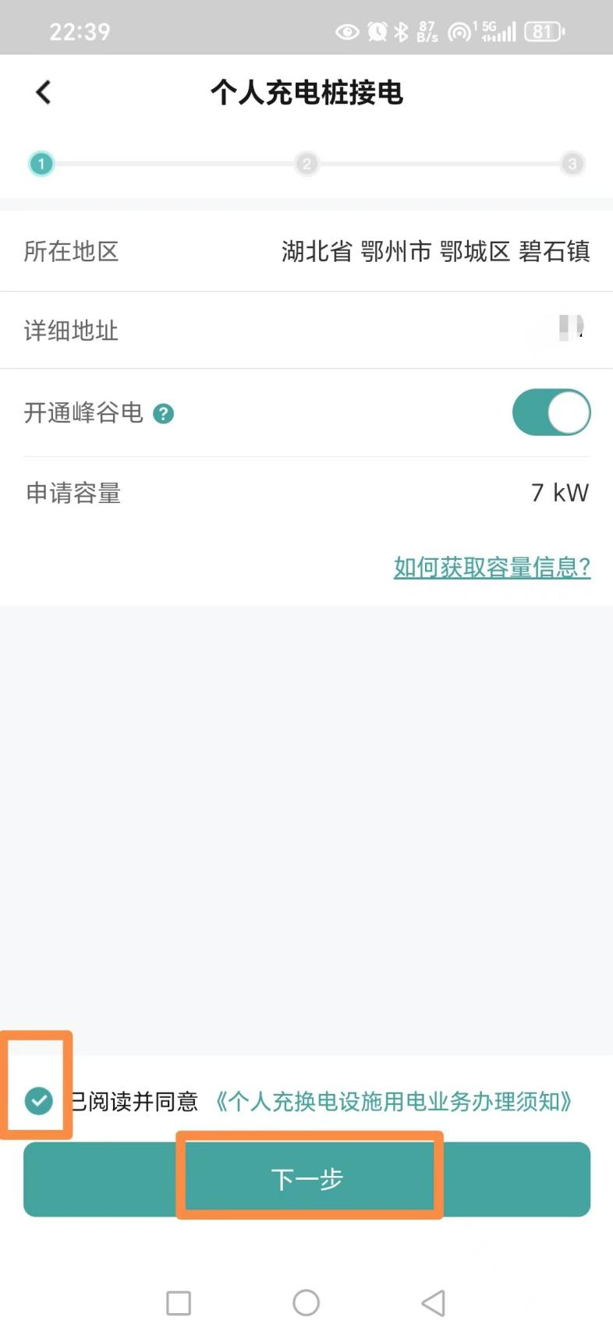

1. 据实完成申请信息填写，点击获取验证码，填写验证码后，勾选已阅读并同意《电动汽车充电桩供用电协议》，点击“提交”按钮，完成充电桩报装业务申请，等待工作人员主动联系上门服务即可。

